МКДОУ №11 «СКАЗКА»

**Открытое занятие по развитию речи**

**в средней группе «Винни-Пух»**

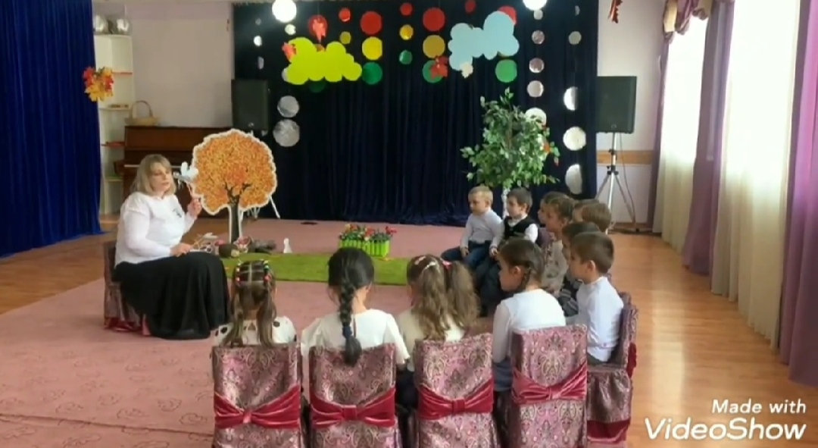

***Г.БУЙНАКСК***

** Конспект НОД в средней группе по развитию речи**

**Тема: «Звуковая культура речи: звуки «З» и «ЗЬ»**

Цель: Познакомить со звуком «З», «ЗЬ», научить его произносить, находить слова в которых есть звук «З», «ЗЬ». Формировать у детей интерес к устному народному творчеству: загадкам, чистоговоркам.

Задачи:

- упражнять детей в произношении изолированного звука «З» (в словах и слогах);

- учить произносить звук «З» твердо и мягко;

- различать слова со звуками «З» и «ЗЬ»;

- развивать речь детей, фонематический слух;

- закреплять умение проговаривать чистоговорки;

Материал и оборудование: полянка с цветами, грибами, бабочками, картинки 2-ух комаров (большой и маленький), картинки 2 домов, карточки, с звуками «З», «ЗЬ» (зонт, замок, ваза, таз, кукуруза, корзина, зеркало, зебра, зефир, газета), рабочие тетради по Е.В. Колесниковой, цветные карандаши.

Предварительная работа: разучивание речевки для приветствия, физминутка «Лес».

Ход НОД:

Воспитатель: - Ребята, к вам на занятие сегодня пришли взрослые, поприветствуйте их, пожалуйста!

Приветствие.

Воспитатель и дети: (встают в круг)

- Встанем дружно полукругом

Скажем «Здравствуйте!» друг другу.

Скажем «Здравствуйте! Всем вам

Уважаемым гостям

Если каждый улыбнётся –

Утро доброе начнётся!

Воспитатель: - Посмотрите, мы с вами очутились на чудесной полянке. Как много разных звуков живет здесь: «ш-ш-ш»- шумит ветер, «ж-ж-ж»- жужжат жучки, «р-р-р» - рычат разные животные.

Воспитатель: - Ребята, я загадаю вам загадку, а вы подумайте и скажите о каком насекомом в ней идёт речь :

Не зверь, не птица —

Нос, как спица.

Летит — пищит,

Сядет — молчит. Разрешенья не спросит, Подлетит - и укусит! (Комар)

-Ой, смотрите так вот же он, к нам летит!

Вдруг откуда – то летит,

Наш дружок комарик,

Очень весело пищит,

Ну а с ним товарищ.

Воспитатель достает две игрушки: комар большой и маленький.

-Посмотрите какие комарики к нам прилетели, а чем ребята они отличаются, один комар большой, а второй маленький комарик.

-Послушайте какую звонкую песенку поет большой комар «з-з-з-з», его песня громкая, твердая.

-А маленький комарик поет мягко, тихо «зь-зь-зь-зь».

-Давайте с вами споем песенку большого комара, а теперь маленького. Похожи их песни? А чем отличаются?

-Правильно звуки «з» и «зь» похожи, но и отличаются, звук «з» твердый как в песенке большого комара, а звук «зь» мягкий, как в песенке маленького комарика.

Воспитатель: - Горлышко – это домик голоса. И когда голос звонко поет песенку комара, даже стенки домика дрожат. И это можно ощутить (положите руку на горло и пропойте песенку комара).

-Давайте еще раз споем песенки комариков.

Воспитатель обращает внимание на артикуляцию.

- Что делают губы когда поет твердый звук «з»: улыбаются, а язык прячется за нижними зубами, упираясь в них. Теперь произносим мягкий звук «зь»: то делают губы? Тоже улыбаются, только больше напрягаются, и язычок за нижними зубами и тоже больше напрягается.

Воспитатель показывает большого комара- поют звук «з», показывает маленького комара-поют звук «зь».

Ребята давайте с вами превратимся в комариков и полетаем и будем петь песенки комаров..

Игра «Комарики»

Дидактическая игра «Прятки со звуком»

-А сейчас предлагаю вам поиграть в игру «Прятки со звуком». Звуки «З» и «зь» спрятались в словах, я вам буду их называть, а вы если услышите звук «зь», должны хлопнуть в ладоши; а если услышите звук «з»- топните ногой.

Слова: зонт, бант, зуб, дуб, завод, заноза, вопрос, вокзал, замена, зелень, смелость, земля, лиса, зяблик, зима, зернышко, колобок, земляничка.

Воспитатель: - Молодцы, какие вы внимательные! Но чтобы двигаться дальше, нам необходимо немного передохнуть.

Проводится физминутка «Лес».

Только в лес мы зашли –

Появились комары.

Хлоп – комар над головой, (хлопок над головой)

Хлоп – у ног комар другой. (наклониться – хлопок у ног)

Дальше дружно мы шагаем (ходьба на месте)

И медведя мы встречаем.

Руки за шею все кладем (руки за шею)

И в вразвалочку идем. (имитируют походку медведя)

Хлоп – комар над головой, (хлопок над головой)

Хлоп – у ног комар другой. (наклониться – хлопок у ног)

Только в поле мы зашли – (ходьба на месте)

Улетели комары!

Воспитатель: - Ну что, разогнали мы всех комариков? Никого не покусали? Тогда отправимся дальше!

Воспитатель: - А что это у нас лежит на столах? Давайте подойдем к столам и посмотрим.

(На столах у детей разложены: 2 домика (большого и маленького комарика) и карточки с изображением предметов, в названии которых присутствует звук «З» или «ЗЬ»).

Проводится дидактическая игра «Домик для звуков». (положить картинки большого и маленького комарика к домикам!!!)

Воспитатель: - Перед вами лежат карточки с изображением разных предметов. Комарики перепутали эти предметы и не знают, в каком домике живут. Поможем им?

У нас есть два домика – большого и маленького комариков. Предметы, в названии которых есть звук «з» -живут в домике большого комара, а в названии которых есть звук «зь» -в домике маленького комара. Вам надо будет взять карточку, громко, четко произнести название предмета, так чтобы мы слышали какой же звук в слове «з» или «зь» и отнести его в нужный домик. (Стараться спросить каждого ребенка).

(По ходу обсуждения слов, обозначается, к какой слоговой схеме относится слово 1, 2, 3, 4) – если ребенок затрудняется в ответе, предложить посчитать слоги в лове с помощью хлопков. – Быстро обсудить!!!

Слова: «З» - зонт, замок, ваза, таз, кукуруза.

«ЗЬ»- корзина, зеркало, зебра, зефир, газета.

Воспитатель: - Молодцы, вы отлично справились, и все предметы оказались на своих местах.

Выполняется задание - проговаривание чистоговорки «Коза»

Воспитатель: - Сегодня мы с вами разучим чистоговорку «Коза».

Скажите, а в слове коза есть звук З? Ответы детей. (Да)

Воспитатель: - Какую песенку этот звук поёт, песенку большого или маленького комара? (Песенку большого комара)

Зе-зе-зе, зе-зе-зе –

Дали травку мы козе,

За-за-за, за-за-за –

Съела травку всю коза.

Зу-зу-зу, зу-зу-зу –

Мы погладили козу,

За-за-за, за-за-за –

Уходи домой, коза! (повторяется 2 раза)

3. Заключительная часть.

Рефлексия.

Воспитатель: - Нашим комарикам пора улетать. Давайте скажем им спасибо и попрощаемся с ними.

- Ребята, давайте вспомним, чем мы сегодня занимались?

Воспитатель:

- С кем мы повстречались на полянке?

- А какой звук мы сегодня учились произносить? (З-ЗЬ)

- А что понравилось больше всего?



